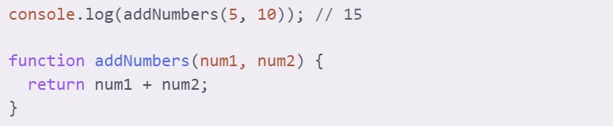1 Ans.-

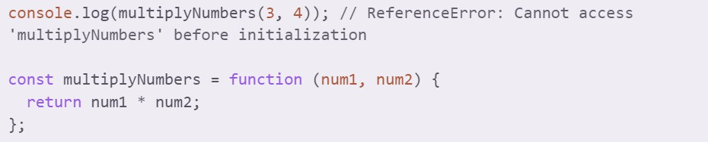2. Ans:-

3Ans:-

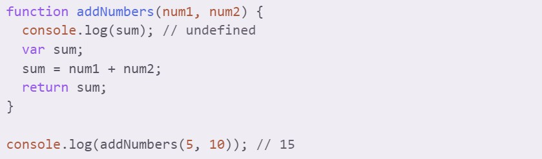

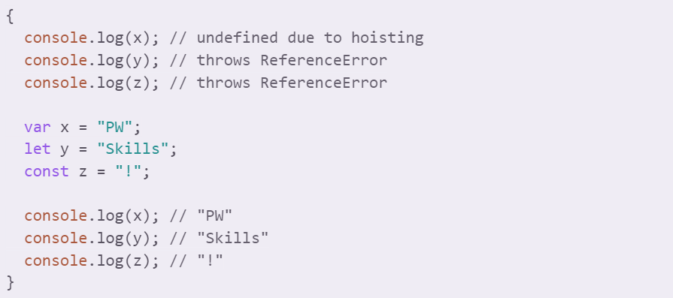4Ans :-

5Ans:-

